**SVEUČILIŠTE U SPLITU**

**FAKULTET ELEKTROTEHNIKE, STROJARSTVA I BRODOGRADNJE**

**eAgrar**

**Marko Čalić i Petra Ujdur**

Split, veljača 2020.

Sadržaj

1 UVOD 1

1.1 Očekivani tip korisnika 1

1.2 Ograničenja korištenja sustava 1

1.3 Zahtjevi sustava 1

2 LOW FIDELITY PROTOTIP 3

3 HIGH FIDELITY PROTOTIP 5

4 HEURISTIKE ISKORISTIVOSTI 9

4.1 Podudarnost između stvarnog svijeta i sustava 9

4.2 Konzistentnost i standardi 9

4.3 Vidljivost statusa sustava 10

4.4 Korisnička sloboda i kontrola 10

4.5 Sprječavanje grešaka 11

4.6 Detekcija i oporavak od grešaka 12

4.7 Prepoznavanje umjesto prisjećanja 13

4.8 Fleksibilnost i efikasnost korištenja 15

4.9 Estetika i minimalistički dizajn 15

4.10 Pomoć i dokumentacija 16

5 OSNOVNI PRINCIPI DIZAJNA 17

5.1 Visibility 17

5.2 Feedback 17

5.3 Constraints 17

5.4 Mapping 18

5.5 Consistency 18

5.6 Affordance and signifier 19

5.7 Mental model 19

6 C.R.A.P. 21

6.1 Contrast 21

6.2 Repetition 21

6.3 Alignment 21

6.4 Proximity 22

7 LOW – LEVEL TEORIJE 23

7.1 Fitts' law 23

7.2 Hicks' law 23

8 ZAKLJUČAK 25

# UVOD

Mnogim poljoprivrednicima problem predstavljaju vremenski uvjeti u njihovom radu. S obzirom da dugoročne vremenske prognoze nisu uvijek stopostotno točne, ponekad sadnja plodova i obrada zemljišta postaju rizik za neiskusne poljodjelce, ali i one s višegodišnjim iskustvom. Stoga su mnogi od njih spremni ulagati u uređaje koji će im uvelike olakšati.

Ova stranica predstavlja izum mladih studenata FESB-a koji su svoje znanje prenijeli u izradu jednog od takvih uređaja. Nazvali su ga eAgrar i ostvarili velike uspjehe u njegovom promoviranju.

## Očekivani tip korisnika

Web platforma eAgrar namijenjena je prvenstveno korisnicima koji se bave poljoprivredom te se žele upoznati sa sustavom koji prati stanje biljaka i vremenskih uvjeta na poljoprivrednim poljima. No, s obzirom da se želi prikazati i uspjeh ovog sustava i drugi korisnici mogu koristiti ovu web platformu tako što im je omogućena kupovina prehrambenih proizvoda klijenata koji koriste eAgrar uređaj. Pretpostavka je da će ovakav sustav koristiti sve punoljetne osobe (18-65).

## Ograničenja korištenja sustava

Da bi mogao koristiti web aplikaciju korisnik mora imati:

* pristup Internetu,
* uređaj s web preglednikom,
* osnovno znanje rada na računalu,
* znanje hrvatskog i engleskog jezika

## Zahtjevi sustava

Zahtjevi sustava su sljedeći:

* aplikacija će se koristiti iz web preglednika,
* aplikacija će se koristiti na uređajima razičite veličine (smartphones*,* tableti, laptopi i desktop računala),
* korisnik može pretraživati/filtrirati produkte ili usluge,
* broj produkata/usluga koji se nude putem web aplikacije veći je od 20,
* korisnik će koristiti aplikaciju kao gost ili će se logirati u vlastiti profil,
* broj javnih stranica (one stranice koje ne zahtjevaju logiranje u sustav) je 5,
* jedna od javnih stranica je blog (blog mora sadržavati minimalno 20 postova koje mogu uključivati slike, videa, code snippet-e).

# LOW FIDELITY PROTOTIP

Koristeći zahtjeve iz prethodnog poglavlja napravljen je *low fidelity* prototip sustava pomoću olovke i papira.

Sljedeće slike prikazuju *low fidelity* prototip:

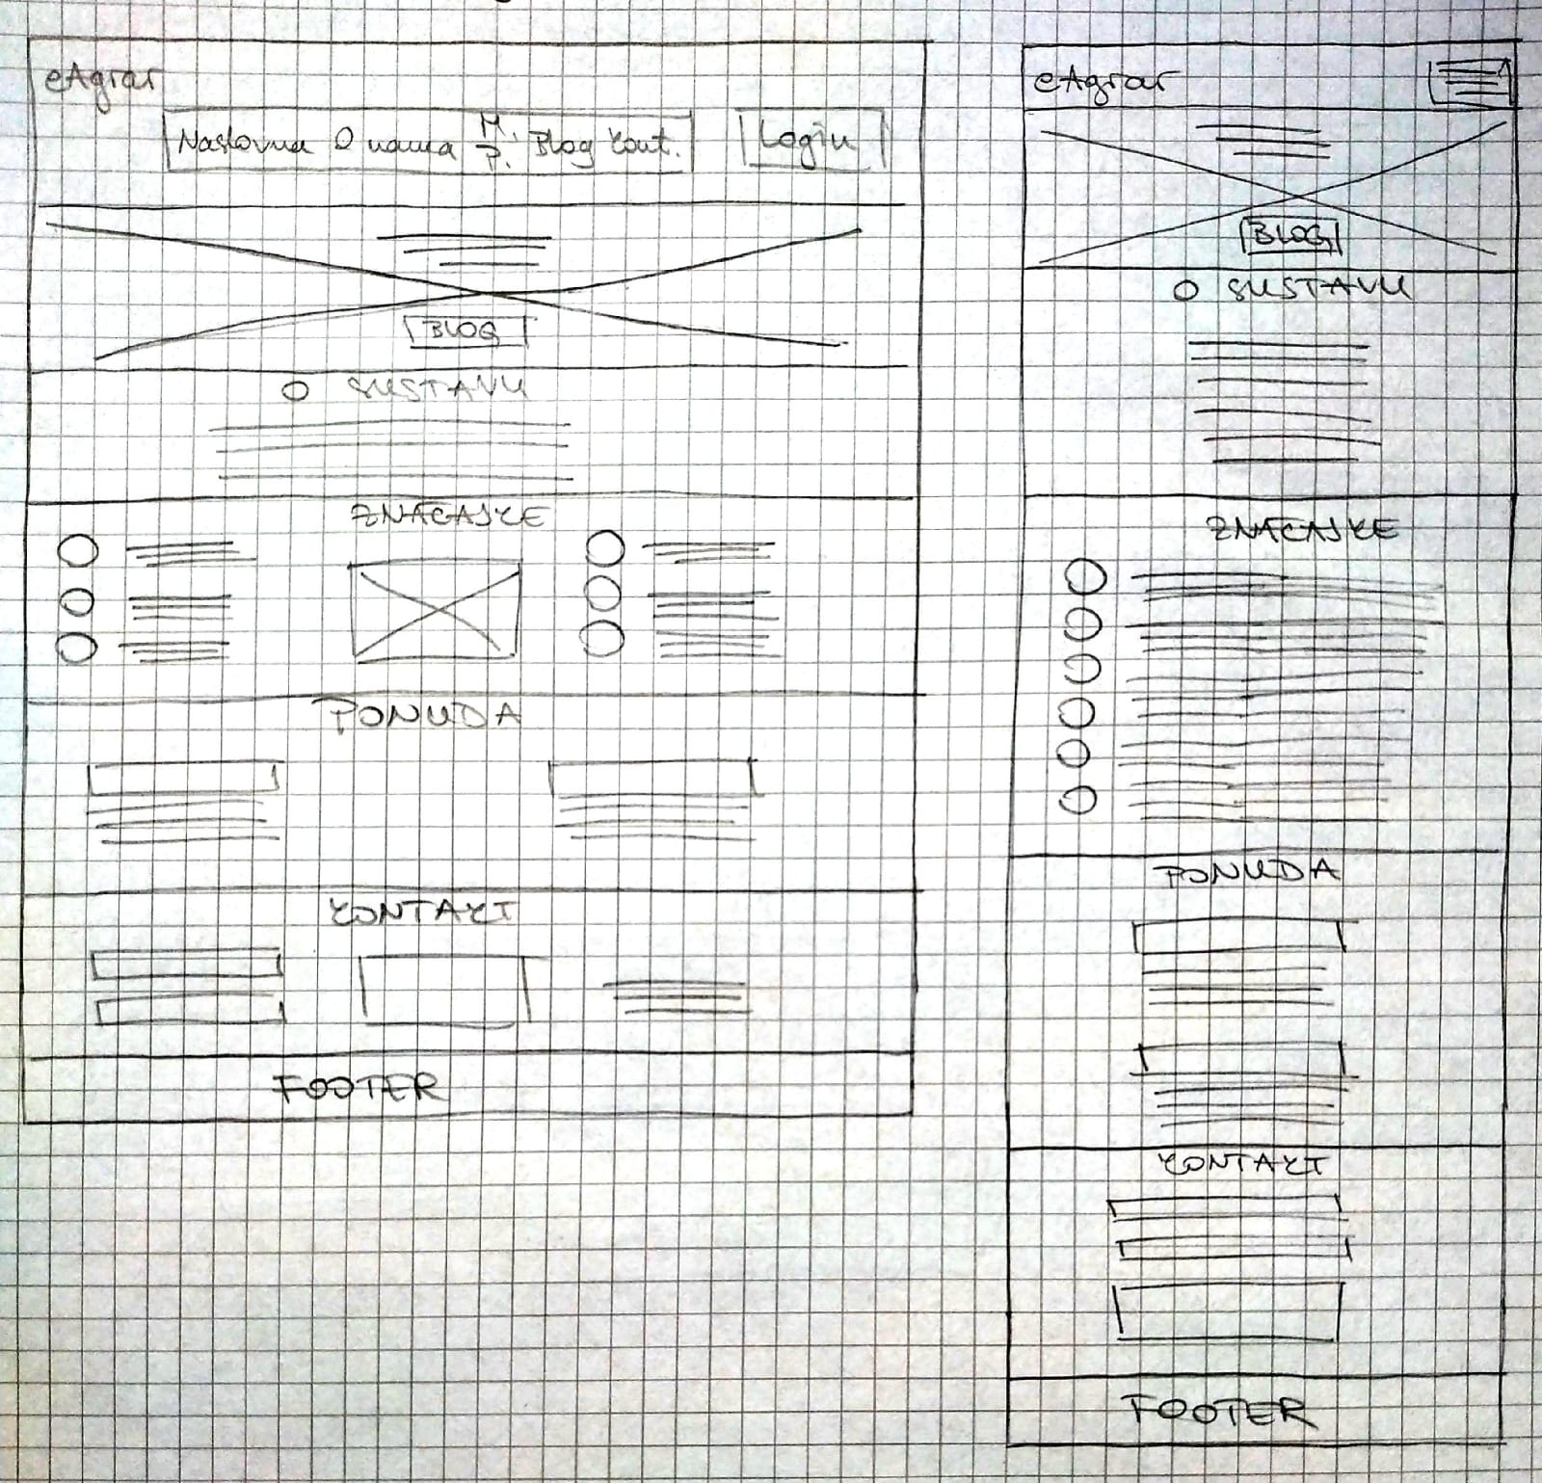

Slika 2.1 Low-fidelity prototip-naslovna stranica

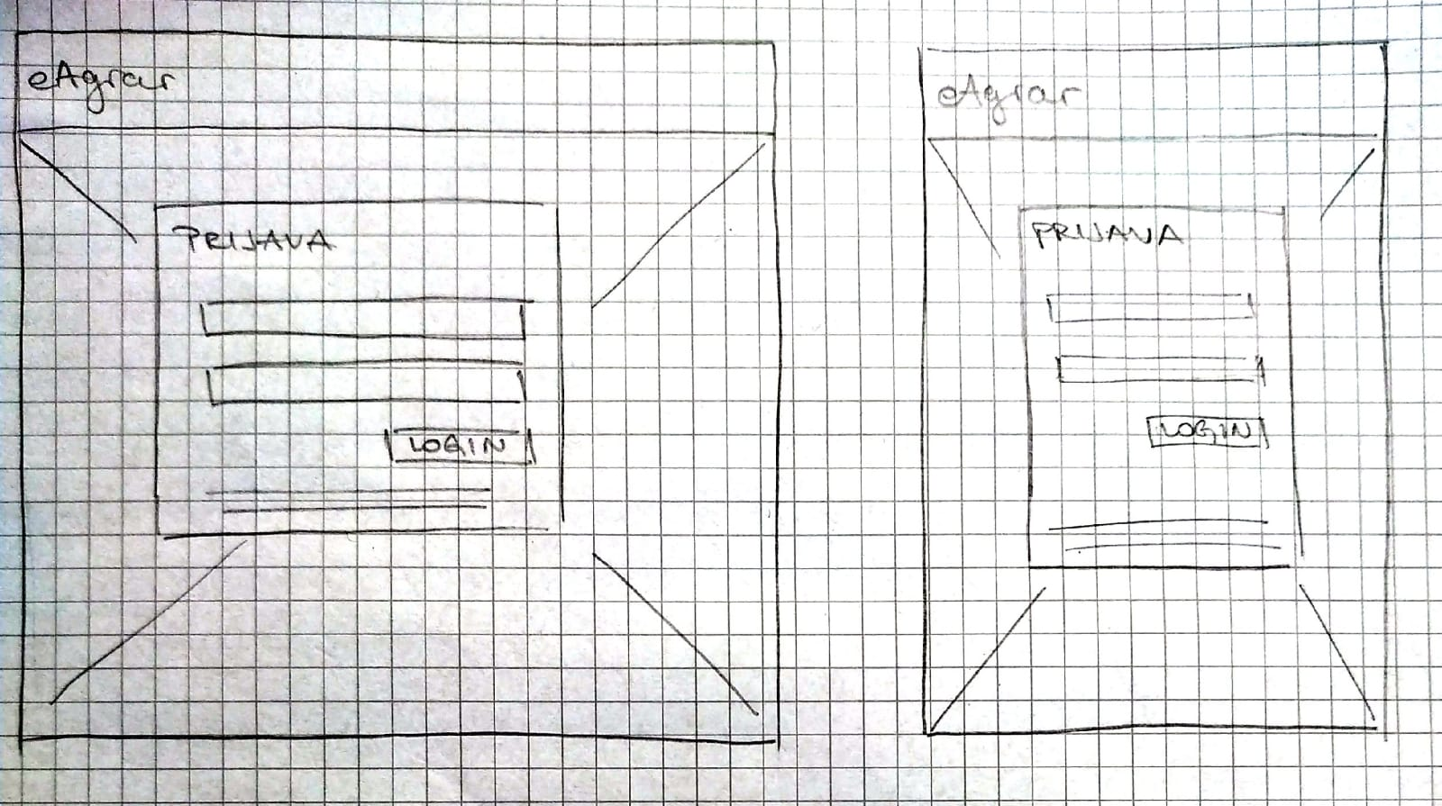

Slika 2.2 Low-fidelity prototip-login forma

# HIGH FIDELITY PROTOTIP

Nakon *low fidelity* prototipa izradio se *high fidelity* prototip pomoću alata Adobe XD.

Sljedeće slike prikazuju *high fidelity* prototip:

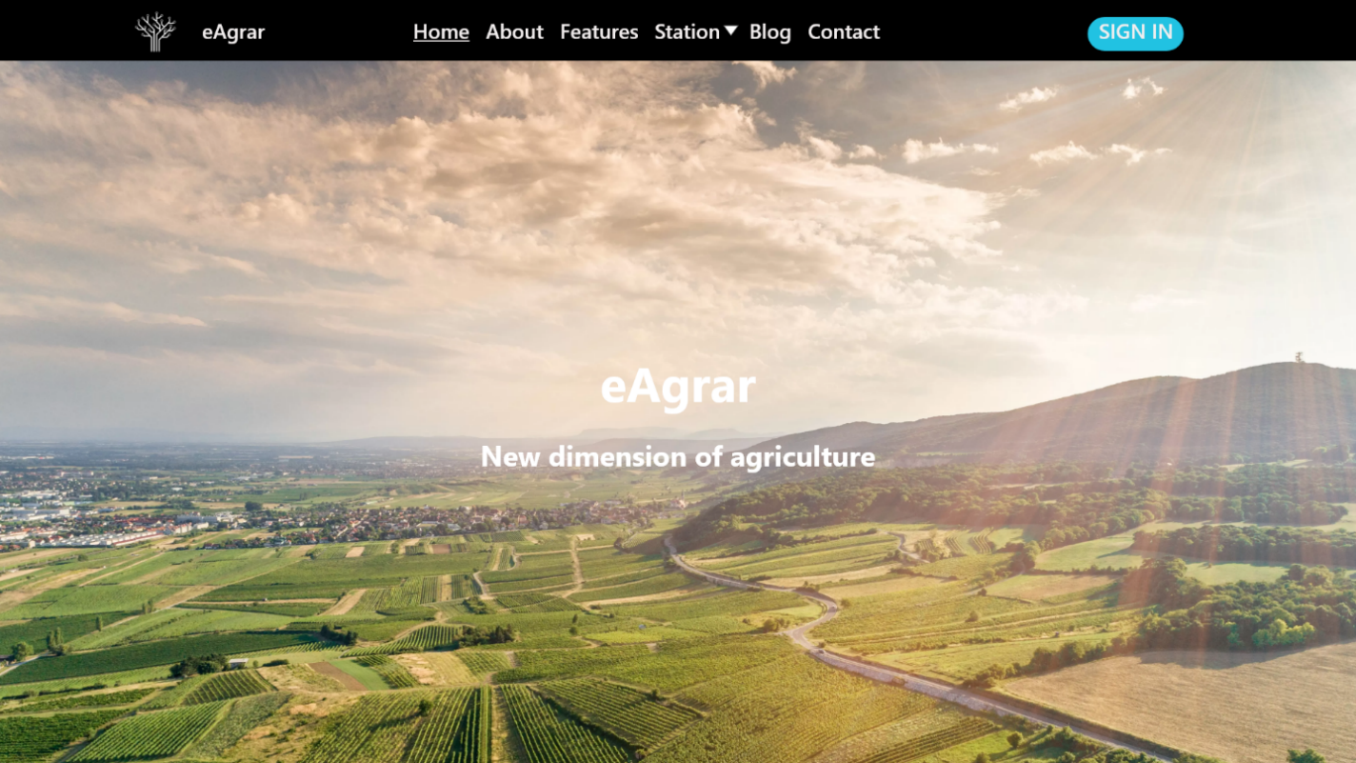

Slika 3.1 High-fidelity prototip-naslovna stranica

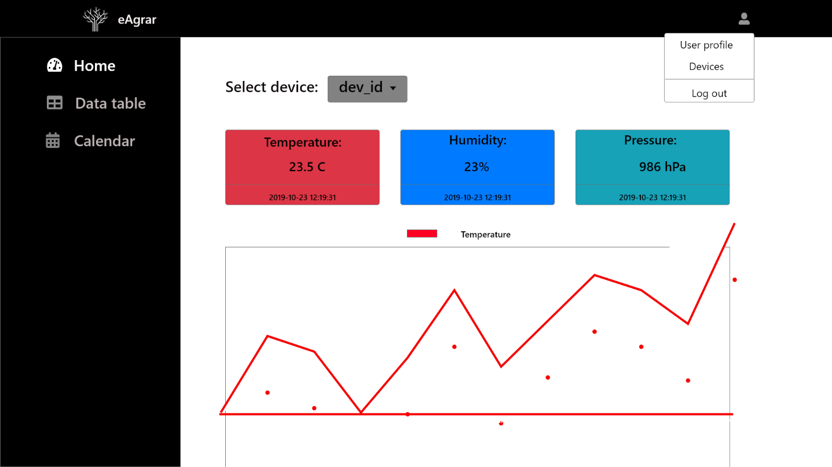

Slika 3.2 High-fidelity prototip-naslovna nakon prijave korisnika

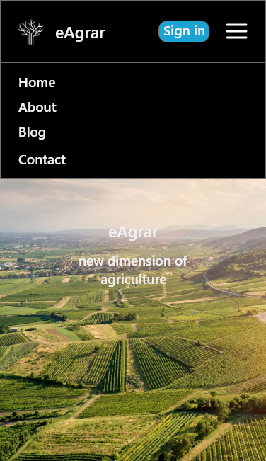

Slika 3.3 High-fidelity prototip-naslovna stranica za mobilnu verziju

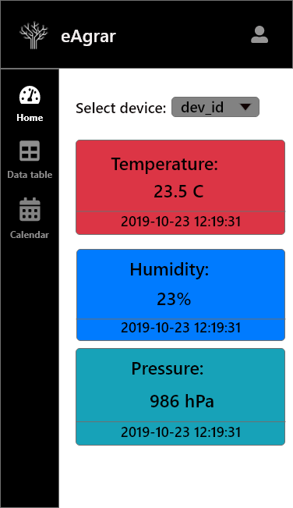

Slika 3.4 High-fidelity prototip-naslovna nakon prijave korisnika mobilna verzija

# HEURISTIKE ISKORISTIVOSTI

## Podudarnost između stvarnog svijeta i sustava

Sustav mora govoriti korisnikovim jezikom tj. koristiti izrazei fraze poznate korisniku, a ne sistemske izraze. Informacije bi se trebale prikazivati u prirodnom i logičnom slijedu.

Tema ove stranice je dio svakodnevnog života te je zbog toga velikoj većini korisnika u potpunosti razumljiva. Na slici je prikazana stranica *Shop*-a na kojoj su prikazane slike ponuđenih proizvoda te korisnik može odmah na temelju znanja iz stvarnog života prepoznati o kojim se proizvodima radi.

## Konzistentnost i standardi

Korisnici se ne bi trebali misliti znače li različite riječi, situacije ili akcije iste stvari. Sustav mora slijediti konvencije platforme.

Ovaj projekt namijenjen je za prikaz na web pregledniku te iz tog razloga koristimo standarde i konvencije specifične za prikaz podataka na webu. Navigacijska traka nalazi se na vrhu stranice. Kada koristimo prikaz za mobilne uređaje navigacijsku traku mijenjamo MENU botunom.



Slika 4.1 Navigacijska traka

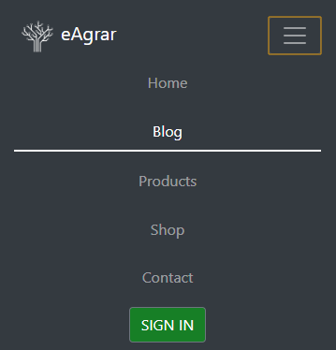

Slika 4.2 Navigacijska traka mobilna verzija

## Vidljivost statusa sustava

Sustav bi uvijek trebao informirati korisnika o tome što se događa s prikladnim feedbackom.

Na slici se vidi kako korisnik vidi točno gdje se nalazi jer je pozicija istaknuta drugom bojom i podcrtana je.

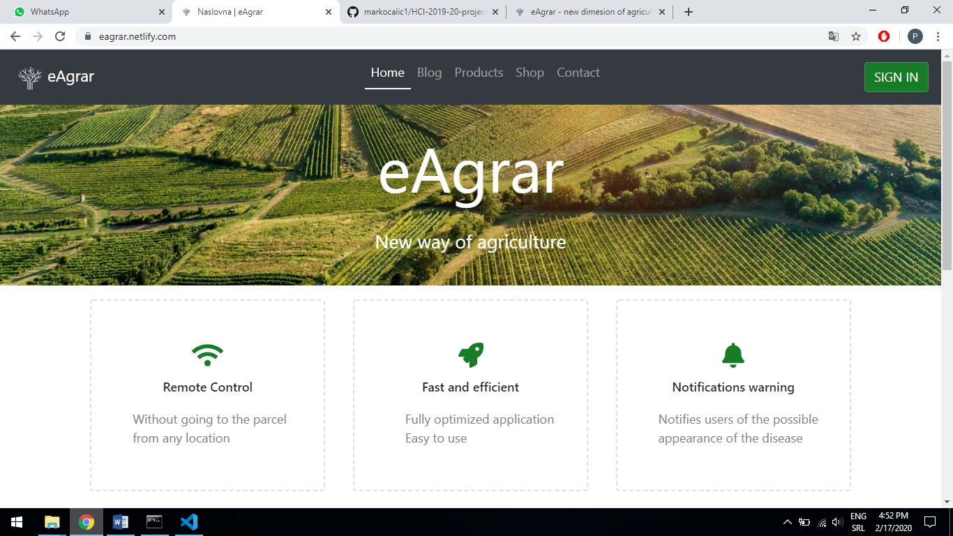

Slika 4.3 Vidljivost statusa sustava

## Korisnička sloboda i kontrola

Korisnici često odaberu funkcionalnosti koje nisu željeli te je potrebno precizno definirati „izlaz u slučaju nužde“ kako bi napustili neželjeno stanje bez da moraju prolaziti kroz produženi dijalog.

U slučaju da korisnik klikne na jedan od proizvoda u *Shop*-u, otvorit će mu se modalni prozor tog artikla. U gornjem desnom kutu jasno je označen „X“ koji korisnika vraća na *Shop* stranicu.

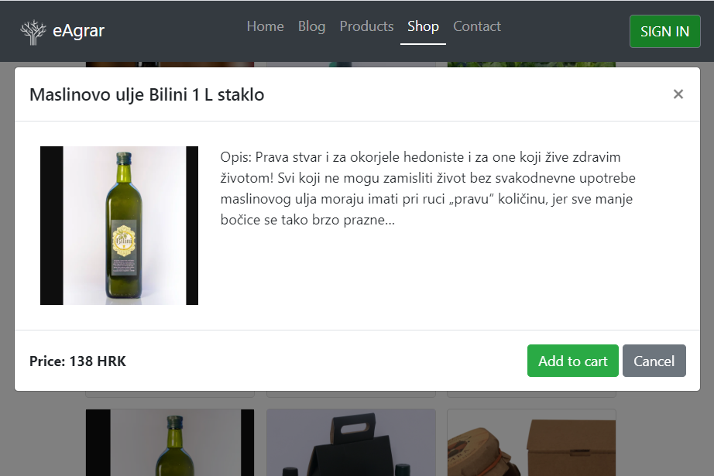

Slika 4.4 Korisnička sloboda i kontrola

## Sprječavanje grešaka

Sprječavanje grešaka bolje je od bilo kakve poruke o grešci. Sustav je potrebno dizajnirati na način da se eliminiraju moguće greške ili da se korisnika upozori o mogućim greškama.

Prilikom registracije, ako korisnik ne popuni sva polja, tipka *Registriraj se* ne radi tj ne može se registrirati.

Prilikom ispunjavanja kontakt forme ako mail nije pravilno upisan javlja nam grešku izbacivanjem upozorenja i nemogućnošću *Submit*-a.

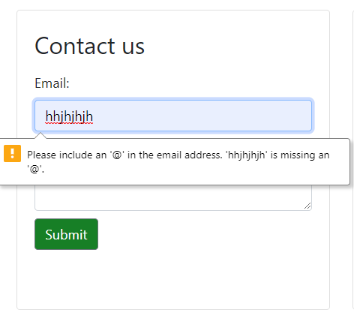

Slika 4.5 Sprječavanje grešaka

## Detekcija i oporavak od grešaka

Obavijesti o greškama moraju biti napisane razumljivim jezikom (bez kodova), precizno prikazati problem i uključivati potencijalni način rješavanja problema.

Prilikom registracije i prijave, ako u polju „email“ nema znaka „@“, javlja se pop-up prozor koji obavještava korisnika.

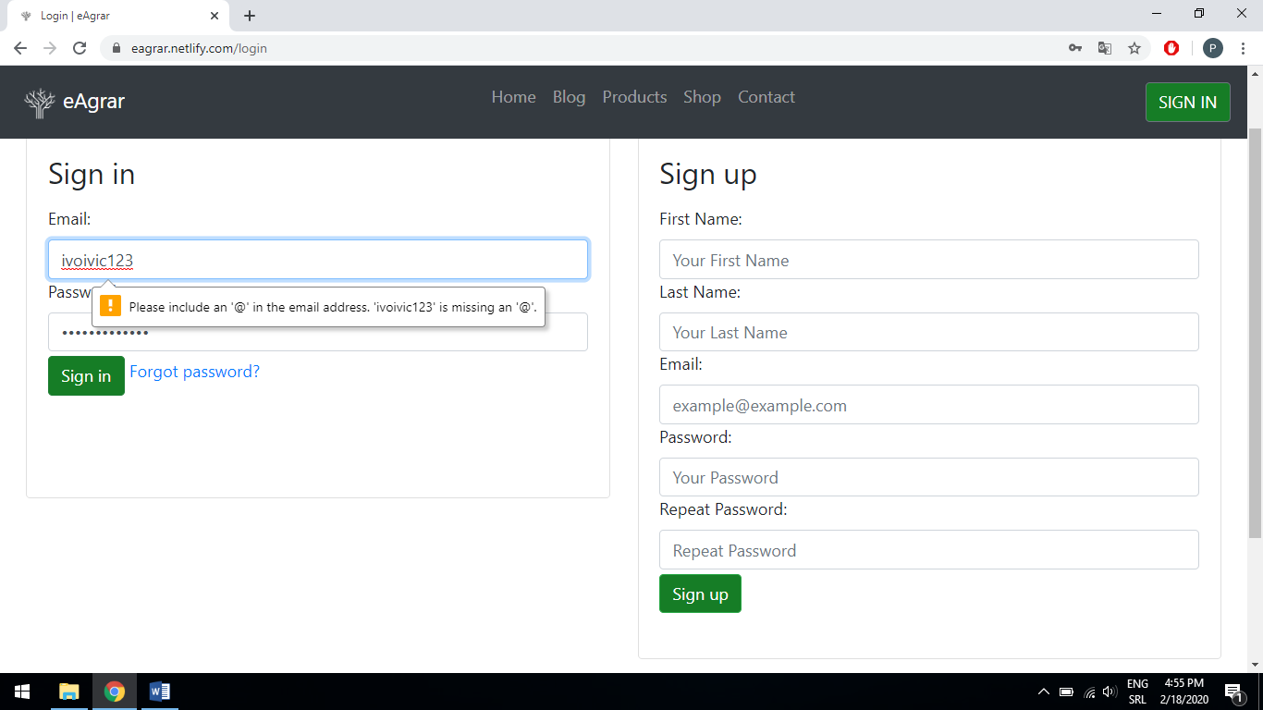

Slika 4.6 Detekcija i oporavak od grešaka

## Prepoznavanje umjesto prisjećanja

Sustav treba minimizirati količinu podataka koju korisnik treba pamtiti. Korisnik nebi trebao pamtiti podatke iz jednog dijaloga u drugi. Instrukcije za korištenje sustava trebaju biti vidljive kada je to prikladno.

Sustav na jasan način korisniku prikazuje gdje unutar aplikacije se nalazi te korisnik o tome ne mora razmišljati.

Jedan od primjera je i na stranici *Shop*-a gdje imamo filter za pronalazak proizvoda te se na taj način korisnik ne mora prisjećati točnog naziva proizvoda. Osim *Shop*-a, jasan primjer je i filtriranje postova u *Blog*-u.

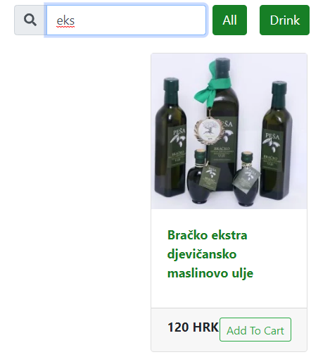

Slika 4.7 Prepoznavanje umjesto prisjećanja

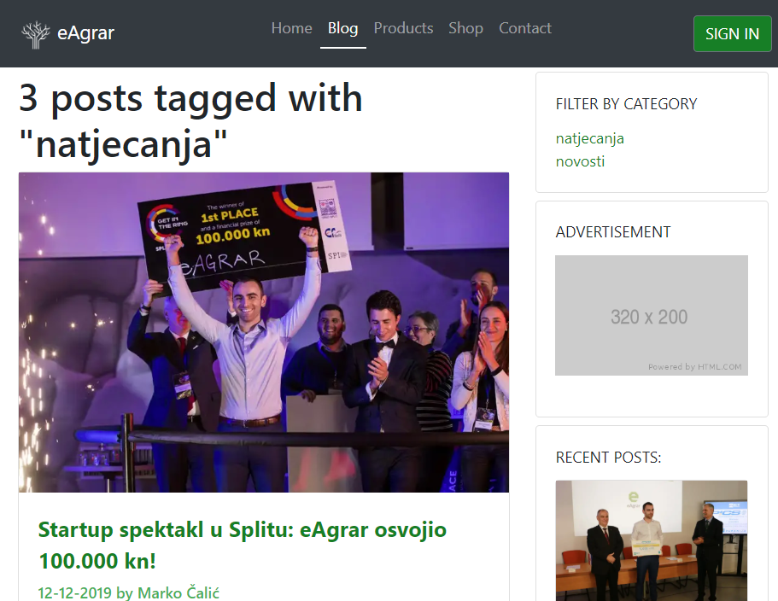

Slika 4.8 Prepoznavanje umjesto prisjećanja na primjeru bloga

## Fleksibilnost i efikasnost korištenja

Akceleratori (često neviđeni od strane novih korisnika) mogu ubrzati interakcije iskusnih korisnika sa sustavom. Na taj način sustav može odgovarati i novim i iskusnim korisnicima.

Zbog jednostavnosti aplikacije i nedostatka funkcionalnosti, na ovome primjeru nije moguće implementirati akceleratore.

## Estetika i minimalistički dizajn

Dijalozi ne smiju sadržavati informacije koje u tom trenutku nisu bitne ili se rijetko koriste. Svaka se dodatna informacija na dijalozima konkurira postojećim, važnijim informacijama i tako smanjuje njihovu vidljivost.

Dizajn stranice eAgrar je ciljano minimalistički što se očitava kroz čitavu stranicu. Sve informacije su kratke, očite i konzistentne. Cilj izrade sučelja bio je zamijeniti prenatrpanost postojećeg sustava što jednostavnijim sustavom te olakšati korisniku korištenje stranice tako da on nema nikakvih poteškoća s korištenjem.

## Pomoć i dokumentacija

Iako bi bilo bolje da je sustav dizajniran na način da ga je moguće koristiti bez dodatne dokumentacije, nekada ju je nemoguće izbjeći. Pomoć mora biti lako dostupna i jasno objašnjavati funkcije koje su potrebne korisniku.

Zbog jednostavnosti stranice pomoć nije implementirana.

# OSNOVNI PRINCIPI DIZAJNA

Kako bi analizirali sučelje koristit ćemo 7 osnovnih principa dizajna. Ti principi su smjernice pomoću kojih testiramo kvalitetu korisničkog sučelja.

## Visibility

Ovaj princip se odnosi na to možemo li vidjeti stanje u kojem se nalazimo i moguće akcije koje možemo napraviti iz tog stanja.

U primjeru na slici ispod vidimo isječak početne stranice *Home*. U navigacijskom baru pritiskom na linkove i dolaska na određenu stranicu u navigacijskom baru naziv je podcrtan i obojan.To je primjer dobrog *visibility*-ja jer u svakom trenutku znamo gdje se nalazimo tj.koje nam je stanje.



Slika 5.1 Visibility

## Feedback

Prethodni primjer je i primjer feedbacka jer informiramo korisnika gdje se točno nalazi.

## Constraints

Da bismo mogli koristiti okvir za pretraživanje, moramo postaviti kursor u tekstni okvir i kliknuti prije nego što možemo upisati pojam za pretraživanje, što pokazuje ograničenje.

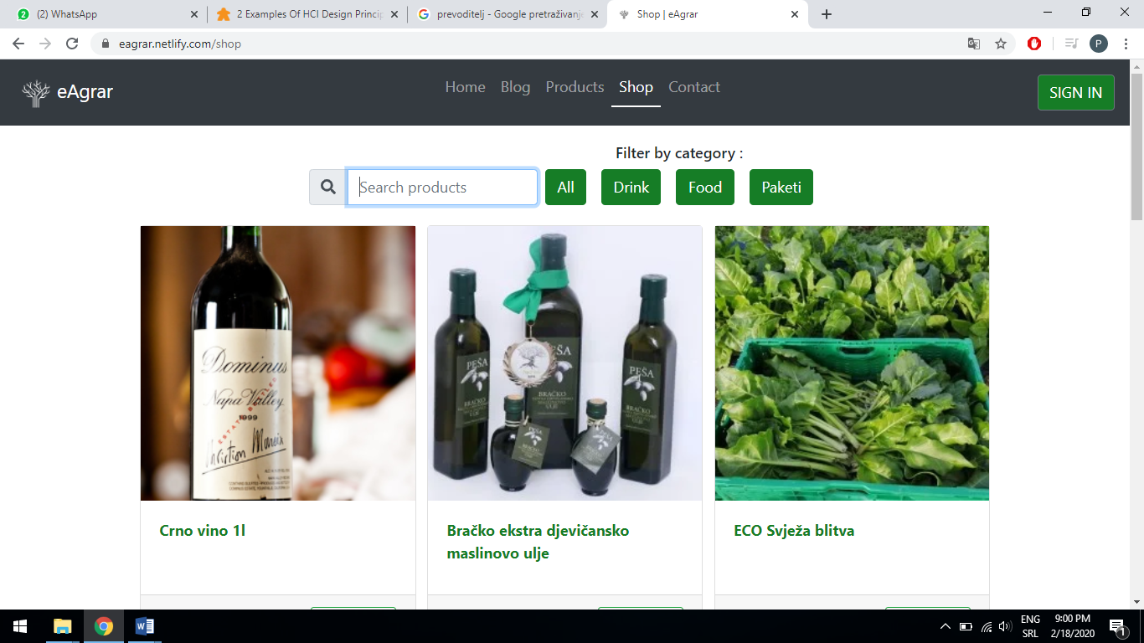

Slika 5.2 Constraints

## Mapping

Dobro mapiranje zasniva se na funkciji sličnosti u izgledu, ponašanju i značenju. Primjer dobrog mapiranja su isti *buttoni* za iste akcije i podcrtani i obojani naslovi u navigacijskom baru.

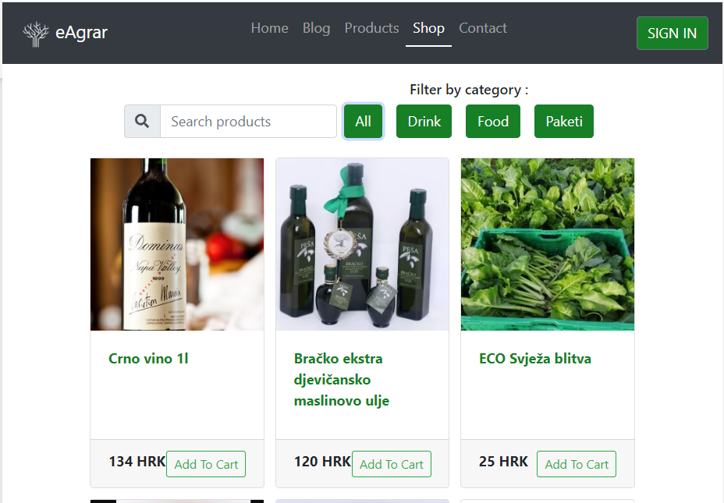

Slika 5.3 Mapping

## Consistency

Korištenjem istih fontova, veličina, boja i formi za unos postižemo *consistency* između stavki te na taj način poboljšavamo i olakšavamo korisniku korištenje web aplikacije. Korisnik zna što očekivati te je zbog toga zadovoljan. Također header i footer su cijelo vrijeme prikazani prilikom korištenja web aplikacije.

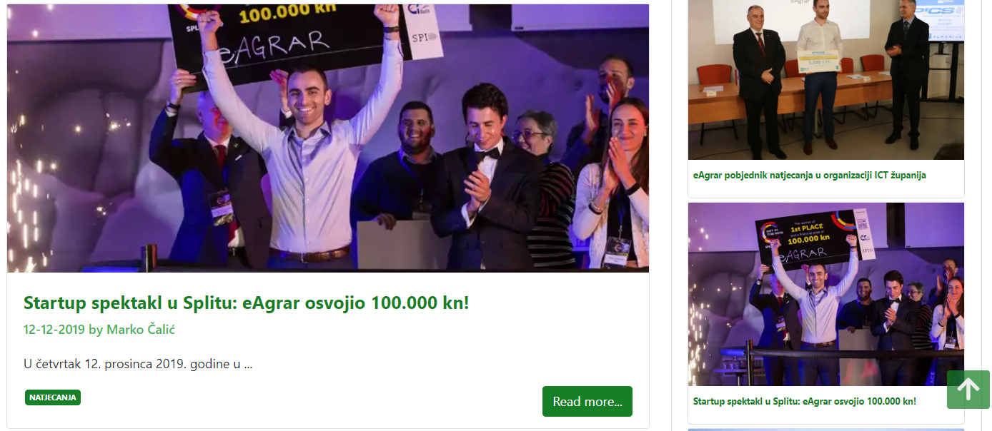

Slika 5.4 Consistency

## Affordance and signifier

*Affordance* se primjećuje kod objekta kada već pri samom pogledu znamo kako ga koristiti. Unutar ove web platforme povećalo povezujemo uz pretragu te je zato prikazano u traci za pretragu.

Nadalje, koristimo *signifier* „Search products“ koji nam služi za dodatno pojašnjenje da ne bi došlo do zabune korisnika.

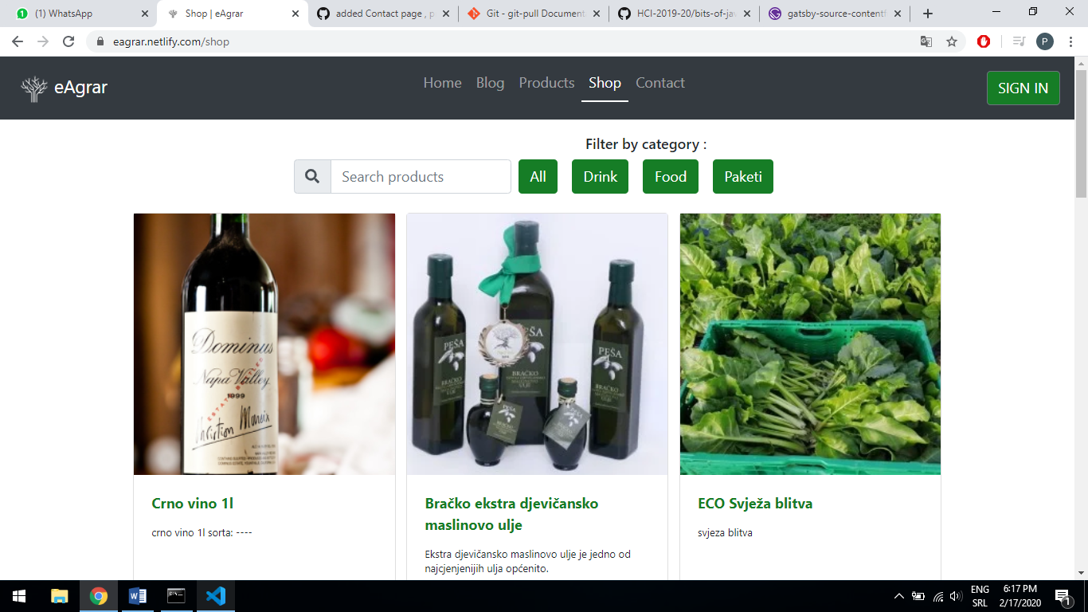

Slika 5.5 Affordance and signifier

## Mental model

Kada se pogleda pozadinska slika na *Home* stranici te naslov, korisnik može pretpostaviti da se radi o agronomiji, odnosno nečim vezanim za poljoprivredu. Da ne bi došlo do loše pretpostavke, na naslovnoj strani su navedene osnovne značajke sustava eAgrar.

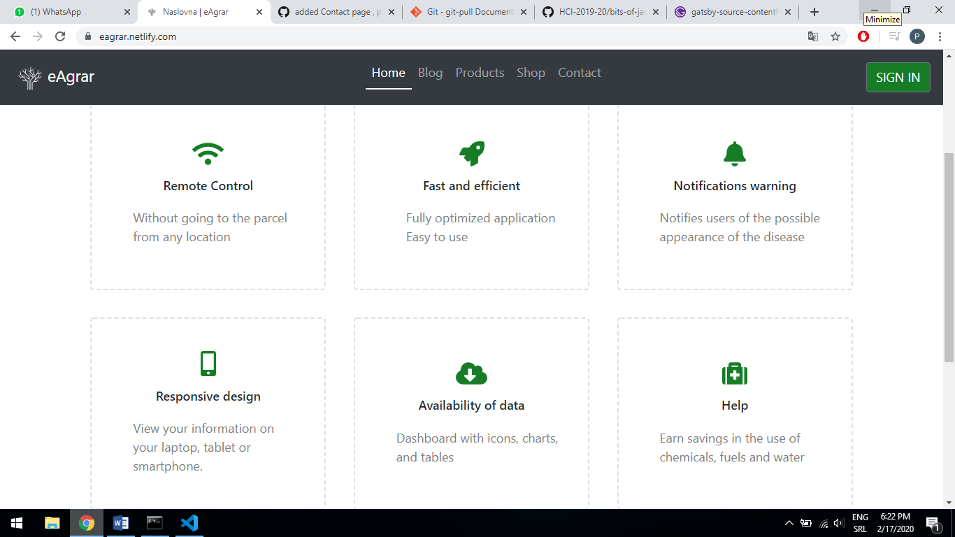

Slika 5.6 Mental model

# C.R.A.P.

Osim osnovnih principa dizajna koristimo i C.R.A.P. principe. Svaki od ta četiri principa bit će dodatno objašnjen u nastavku.

## Contrast

Prilikom kontaktiranja, ako nisu uneseni nikakvi podatci, pojavljuje se error crvene boje da bi korisnik primijetio kontrast - razliku između prijašnjeg i trenutnog stanja. Ujedno predstavlja i upozorenje, pogrešku kod unosa za kontakt.

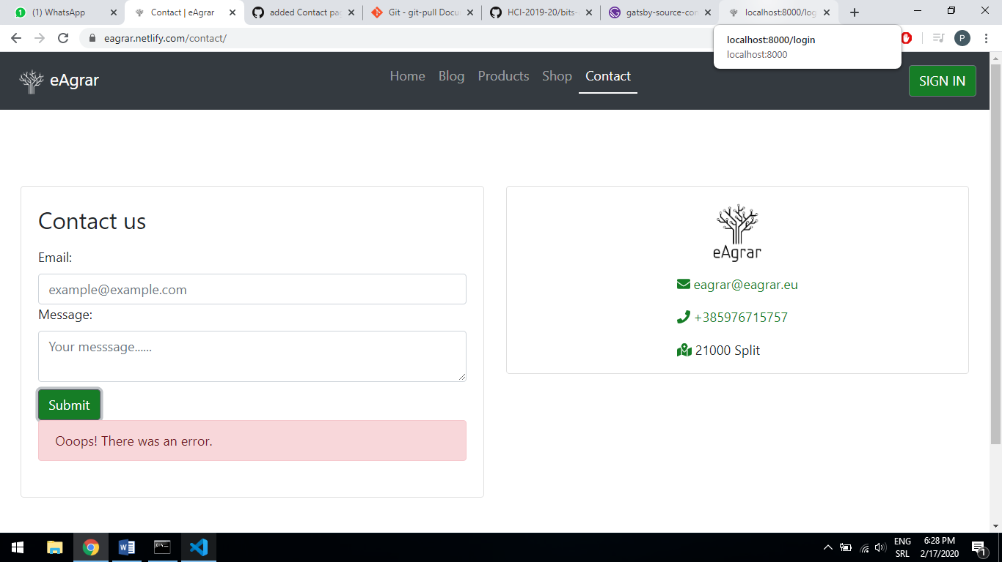

Slika 6.1 Contrast

## Repetition

Slični elementi sučelja ili elementi jednake važnosti trebaju biti prikazani na isti način. Da bi se održala konzistentnost i povezanost čitave stranice nužno je logički ponavljati dizajnerske elemente unutar cijelog sučelja

Konkretan primjer toga na stranici je korištenje *header* elemenata koji imaju jednak *font*, veličinu, boju te poziciju. Fontovi i boje su očuvani na većini jednakih elemenata.

## Alignment

Nije poželjno da na stranici elementi budu postavljeni na proizvoljnim mjestima. Korisnici bolje reagiraju kada su elementi vizualnog sučelja međusobno ovisno smješteni.

Primjer pokazuje niz proizvoda koji su u ravnini te zbog toga lako čitljivi.

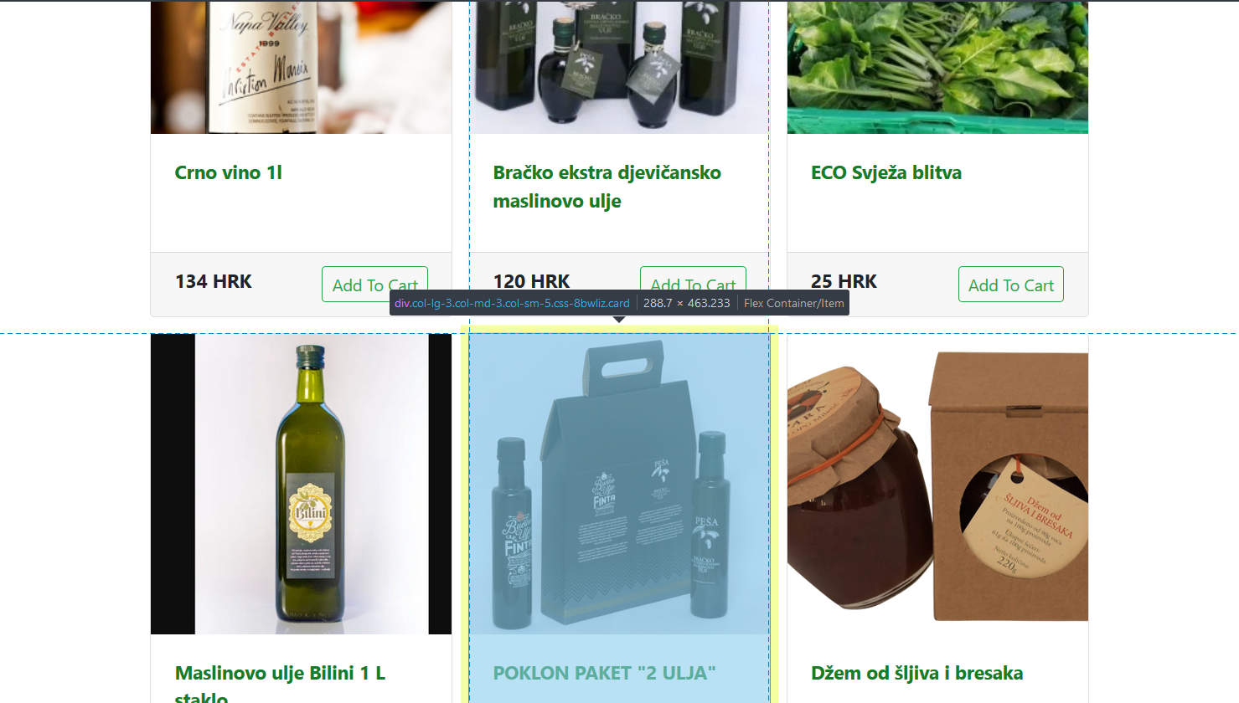

Slika 6.2 Alignment

## Proximity

Elementi koji su blizu jedni drugih postaju cjelina te je zato potrebno povezane elemente grupirati, a nepovezane razdvojiti

Unutar *Shop*-a pretraga i filtriranje su jedno do drugog na vrhu stranice pa korisnik ima mogućnost biranja načina na koji želi pronaći željene proizvode.



Slika 6.3 Proximity

# LOW – LEVEL TEORIJE

*Low-level* teorije koriste se kako bi se predvidjelo čovjekovo ponašanje u svakodnevnim situacijama. Dvije najpoznatije takve teorije su *Fitts' law* i *Hick's law* o kojima ćemo više u nastavku.

## Fitts' law

*Fitts' law* govori da se povećanjem širine objekta kojeg želimo kliknuti smanjuje vrijeme potrebno da to napravimo. Također nam sugerira da su rubovi najlakše dostupni dijelovi stranice zbog toga šta imaju beskonačne rubove.

Primjer Fittsovog zakona je mogućnost klika bilo gdje na karticu proizvoda za otvaranje modala.ž

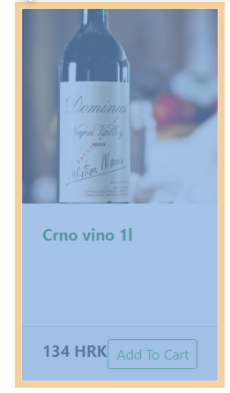

Slika 7.1 Fitts' law

Drugi primjer možemo vidjeti u Blogtabu gdje iako svaka novost ima točno definirani „Read more“ botun, korisnik može kliknuti bilo gdje na sliku da uđe u taj članak.

## Hicks' law

*Hick's law* govori da se povećanjem broja izbora između kojeg korisnik donosi odluku logaritamski utječe na povećanje vremena odluke.

Unutar ove web platforme, unutar stranice *Products*, korisnik ima na izbor svega tri artikla, osnovne informacije o njemu i pripadajuću fotografiju. S obzirom na mali broj mogućih izbora, korisniku je uvelike olakšano donošenje odluke koji uređaj odabrati.

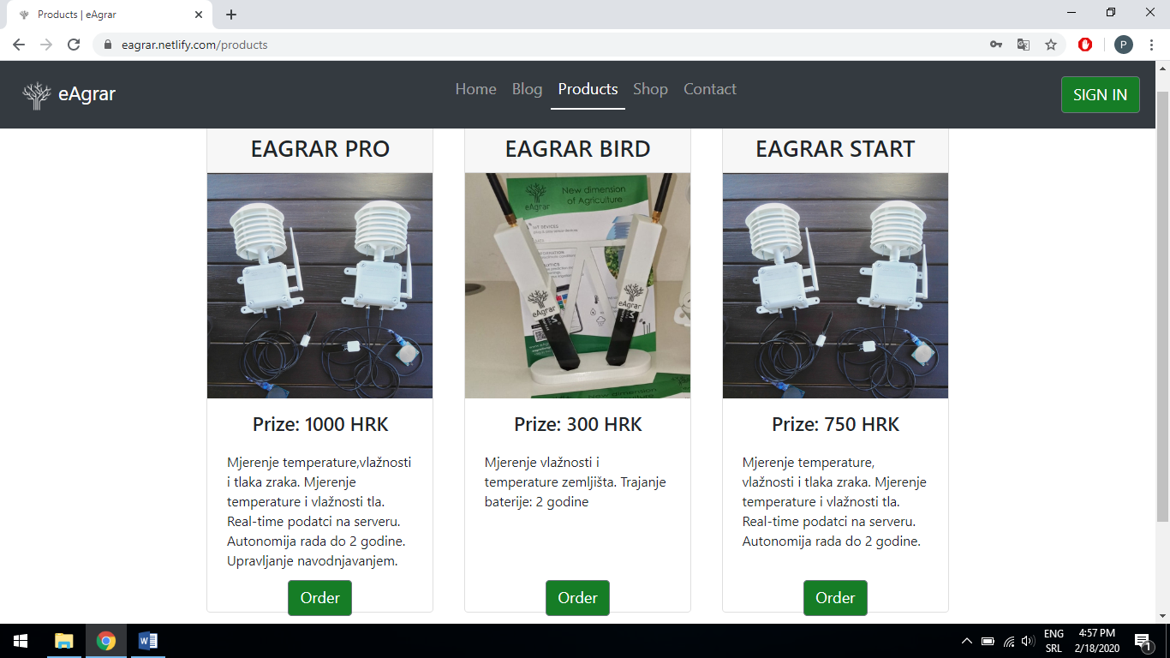

Slika 7.2 Hicks' law

# ZAKLJUČAK

Kroz rad je postalo jasno koliko je bitno napraviti *low-fidelity* i *high-fidelity* prototipe te koliko je zapravo teško sve predvidjeti napočetku. Zbog toga što tek kroz rad shvatimo zašto bi se nešto moglo napraviti drukčije i kvalitetnije postoje razlike između prototipa i stvarne web stranice

Nadalje, upoznalo se s osnovnim principima dizajna, C.R.A.P. metodama i *low-level* teorijama te ustanovilo da se praćenjem tih principa može doći do vrlo dobrog dizajna praktički bez ikakvog predznanja.